Поэтические страницы

творчество

Марины Владимировны Куликовой

Песня о России

(повтор двух последних сток)

на мотив

«Ваше благородие, госпожа Удача»

Ваше благородие, новая Россия,
путь взяла ты правильный, умной будь и сильной.
С нашим президентом многим по пути,
по разным направлениям стали впереди.

Бой идет невидимый за сердца и души,
клятву, стране данную, с вами не нарушим,
для неё , взрослеющей, не жалейте сил,
каждый уголок её дорог, сердцу мил.

Непростой уверенно продолжаем год:
твердо выбирается из бедности народ,
хорошеют улицы, полнится роддом,
жизнь всех улучшается с каждым новым днём.

И реформы смелые в дело приведем,
С "Единою Россией" общий строим дом,
Государство крепкое - радостный народ,
нацпроекты важные набирают ход.

В интересах каждого строятся дела
Чтобы и республика наша расцвела,
каждого услышали, равнодушных нет.
Делами заработан большой авторитет.

Командой обновленной курс взяли на успех
в госсовет на выборы приглашаем всех.
От созыва нового зависит наша жизнь,
диалог и честность - партии девиз!
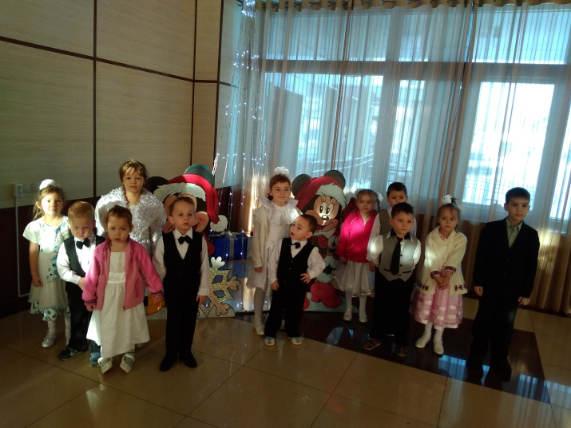

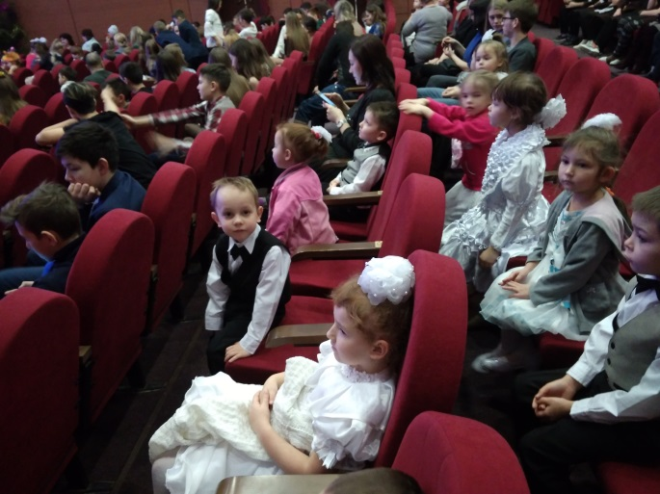

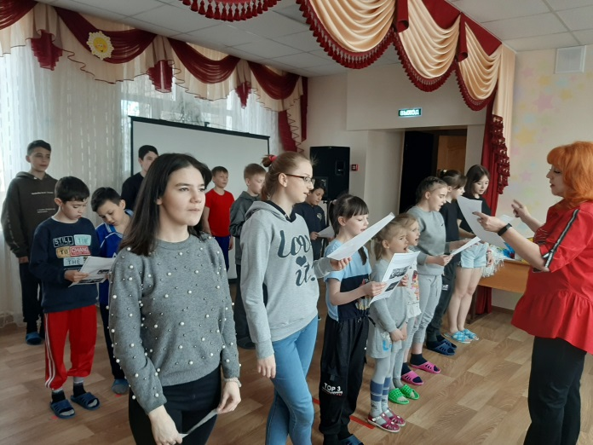

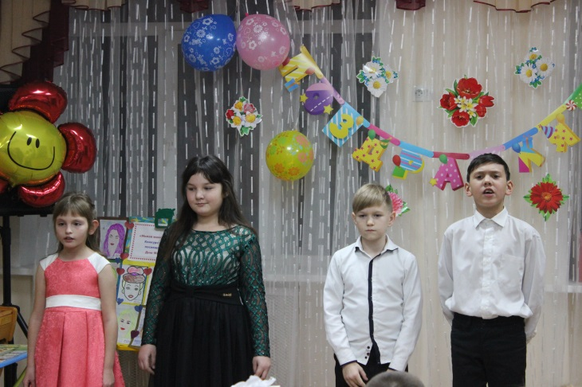

"Агитационная"
На мотив "Я ты, он, она"

Сила, мощь и новизна -
России важная черта.
Общая у нас судьба.
Вести сложные дела:
Неотложные, простые, планы приняты большие,
о больницах, школах, городах и сёлах.
Путь твой будет чист и светел, Родина моя,
и Единая Россия -
выбор для тебя.
Сохраним, страна твои просторы.
парки, скверы восстановим скоро.
Безопасность граждан - это не слова.
Демографию поднимет крепкая семья.
В детсадах места добавят раз и навсегда
Вновь настало время свежих мыслей
и принятие решений быстро
и вперед прорыв на долгие года.
Как будто праздник!
Припев:
Будут депутаты для народа радеть,
Будут над страной мирные рассветы гореть в полнеба,
Армия страны
Будет обновленная впредь .
И будет силой звенеть в округах
На понятных врагам языках.
Сила, мощь и новизна -
России важная черта .
Общая у нас судьба.
Вести сложные дела.
Перспективы людям светят.
каждому видны.
И с Единою Россией
вместе – я и ты.
К выборам идем серьезно .
Чтоб потом не стало слишком поздно
И в республике командой станем мы.
Результаты достижимы
И всего важней.
У тебя, страна родная
множество идей .
Экономика чтоб процветала
и село проблем прежних не знало
Планы грандиозные
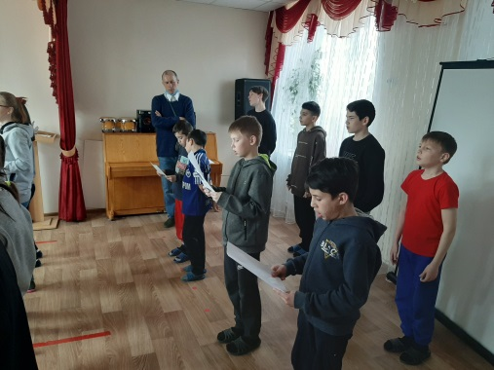
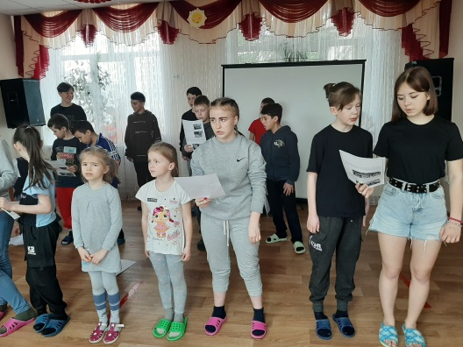
у каждого в судьбе,
Вот это праздник!

Про Менделеевск на мотив
"На маленьком плоту "

1. На Камском берегу ветрам и мечтам открытый
Наш город знаменитый встретил молодость свою.
Здесь каждый шаг его историей преданий дышит
и о нем весь мир услышал сквозь победы торжество.
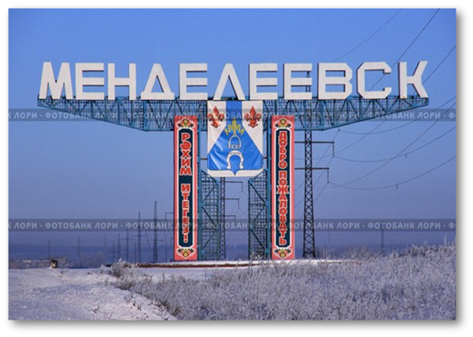
Припев:
Здесь наш дом, славится химией он,
Дружбой народов скреплен,
прекрасно живется в нем.
Граду цвести, в республике хвала и честь,
держится честным трудом, песню о нем
вам поём.
2. Строили его не зря доблестно отцы и деды
и новые победы зажигает алая заря.
У "Юности» огонь, что горит и днем и ночью,
помогает он помочь нам низкий отвести поклон.
Сохраним, помним, гордимся и чтим,
Героев твоих имена, что знает родная страна.
расцветай, стройся, твори и мечтай,
Старый и молодой город любимый мой.
3. Суть прошлого возьмем и вперед идти мы будем
из трудовых упорных буден в будущее двери распахнем.
На камском берегу свежее дыханье веет,
все только хорошеет, каждый воплотит мечту.
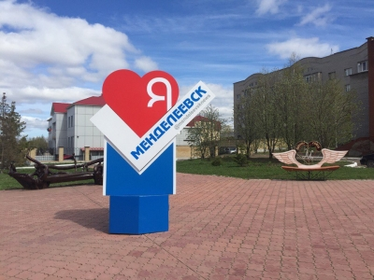
Припев:
Край растет, культуре и детству почет
Производства потенциал здешний не так уж мал.
С каждым днем навстречу реформам идем
время торопит вперед, звонкое имя зовет!

Песня о Менделеевске
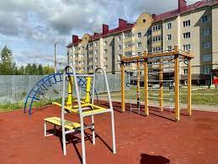
(на мотив "Как молоды мы были")
Город мой, Менделеевск любимый,
облик твой изменился кругом.
был посёлок, в спецовки одетый,
а теперь в новостройках живём.
Припев:
Гудок заводской стал началом большого
пяти поколений земного пути:
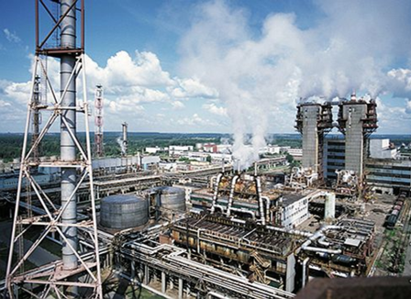
Цеха кругом дымили, продукцию возили,
на баржи все грузили полны заботой дни.

От ушковских времен до Победы
Ты достойно и гордо прошёл.
Менделеевском назван полвека
Жить в нем каждому здесь хорошо.
Припев:
Гудок заводской стал началом большого
пяти поколений земного пути:
Цеха кругом дымили, продукцию возили,
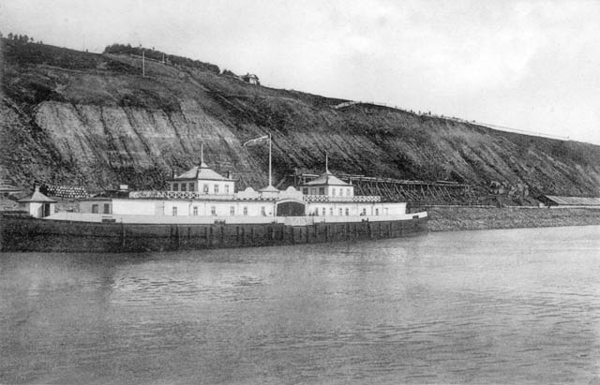
на баржи все грузили полны заботой дни.

Имя дал тебе сам Менделеев
путь науке открыл на века.
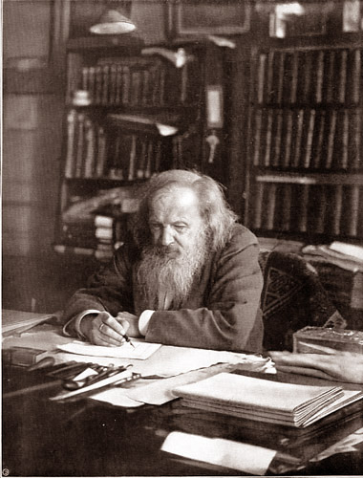
Для потомков таблицу оставил,
Эра химии сил набрала.
Припев:
Гудок заводской стал началом большого
пяти поколений земного пути:
Цеха кругом дымили, продукцию возили,
на баржи все грузили полны заботой дни.

В экономике взлет инвестиций,
В день грядущий открыты глаза.
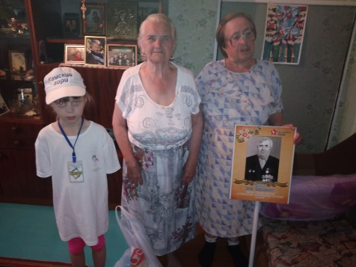
Не забыть нам былого страницы,
Вам поклон, ветераны труда.
Припев:
Гудок заводской стал началом большого
пяти поколений земного пути:
Цеха кругом дымили, продукцию возили,
на баржи все грузили полны заботой дни.

Поэтические страницы о малой Родине

История города берет начало
С времен древнейших той поры,
Когда в ходу - ножи из кости
И каменные топоры.
Следы крестьянского волненья
В селе Камашево, потом-
Династией Ушковых взятое,
Оно преобразится в химический завод.

Стекло и хромпик, купоросы,
Посуда, сода, кислота-
Вот чем наш край стал знаменитым
Плюс миллионы тонн сырья.

И шли плоты по Каме, баржи.
Грузили уголь, глину, лес
И химик Дмитрий Менделеев
Включился в производственный процесс.

Изобретен бездымный порох
Ряд препаратов и кислот
И первую электрическую
лампочку в Прикамье
Зажёг наш Бондюжский завод!

Войны Гражданской годы пролетели
И новый ряд пришел имен:
Трудились Збарский, Пастернак и Карпов,
Бурлила жизнь со всех сторон!

В лихие годы испытаний.
Когда жестокий враг напал
Завод для фронта, для победы
Все силы мобилизовал.
Семь Героев Советского Союза
Нам честь и славу принесли.
Вошли в историю навечно
Как гордость Бондюжской земли.

И в Берлине, на Рейхстаге
Есть подпись твердую рукой:
«Мы из Бондюги!»
И вряд ли найдется край еще такой.

И 50 лет как поселок
Стал Менделеевском, - ВИВАТ!
Хим. производством он прославлен
Имеет ряд больших наград.
Завод наш не стоит на месте
И новый верх берёт высот
Ему созвучен и »Аммоний», производящий минеральные удобренья
круглый год.

Совместно со странами Востока
Построен комплекс производств
Аммиака, метанола и карбамида
Для технологических удобств.

На нашем флаге сине-белом
Прогресс и ясность важных дел.
Подкова, стремя - наследие Менделеевых
И красных лилий дальность стрел.

Растут заводы, город зреет,
новою струёй,
Где спорт, культура, отдых, детство
Живут единою семьей!

Спасибо, край наш благодатный
За тех, с кого берем пример:
Здесь труженики, хлеборобы.
Специалисты разных сфер.

Путь долгий яркий и достойный
Умножим славою побед
Как, Менделеевск, ты прекрасен, Тебя милее сердцу нет!
